контроллеры управления осветительным оборудованием, ТМ «FERON», серия LD
модель LD305
Инструкция по эксплуатации и технический паспорт
- Описание устройства
- Контроллеры управления ТМ «FERON» серии LD – предназначены для дистанционного включения/выключения электропитания осветительных приборов, размещенных внутри и снаружи зданий.
- У контроллеров данной модели есть функция диммирования.
- Для дистанционной передачи сигнала управления используется кнопка-выключатель (ТМ81, ТМ82, ТМ83, TM84, TM85), который вы можете приобрести отдельно.
- Передача сигнала осуществляется по радиочастотному каналу на расстоянии до 80м прямой видимости, и до 20м с перекрытиями.
- Контроллер управления устанавливается внутри помещения.
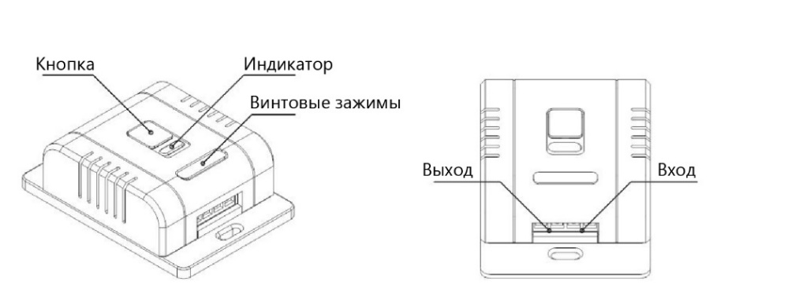
- Технические характеристики
Модель | LD305
Номинальное напряжение | 230В
Частота сети | 50Гц
Максимальный суммарный ток на канал | 0.65А
Максимальная суммарная мощность активной нагрузки | 150Вт
Максимальная суммарная мощность смешанной нагрузки | 80Вт
Количество каналов | 1
Максимальная дальность передачи сигнала по радиоканалу | 20м (с перекрытиями видимости), 80м (прямая видимость)
Интервал диммирования | 0-100%
Способ передачи сигнала | Радиоканал (RF)
Частота передачи сигнала | 433.08МГц
Количество кнопок на 1 контроллер управления | 20
Материал корпуса | пластик
Класс защиты | II
Рабочая температура | +1...+35°С
Степень защиты от пыли и влаги | IP20
Климатическое исполнение | УХЛ4
- Комплектация
- Блок приемник – контроллер управления.
- Комплект крепления.
- Инструкция по эксплуатации.
- Коробка упаковочная.
- Меры предосторожности
- Устройство предназначено для работы в сетях переменного тока с номинальным сетевым напряжением 230В/50Гц, которое может быть опасным. Подключение устройства должно осуществляться лицами, имеющими необходимую квалификацию. Обратитесь к квалифицированному электрику.
- Установка и подключение устройства осуществляется при отключенном электропитании.
- Запрещена установка контроллера управления в помещениях с высоким содержанием пыли и влаги.
- Запрещено устанавливать контроллер управления снаружи помещений.
- Запрещено вскрывать корпус контроллера управления во избежание поражения электрическим током и повреждения внутренних частей.
- Запрещена эксплуатация контроллера с поврежденным корпусом, изоляцией кабеля электропитания и проводов нагрузки.
- Радиоактивные и ядовитые вещества в состав устройства не входят.
- Монтаж и подключение контроллера управления
- Достаньте устройство из упаковки: проверьте внешний вид и наличие всей необходимой комплектации.
- Убедитесь, что электропитание отключено.
- Убедитесь, что подключаемая нагрузка не превышает допустимую нагрузку устройством.
- Осуществите подключение контроллера управления по схеме:
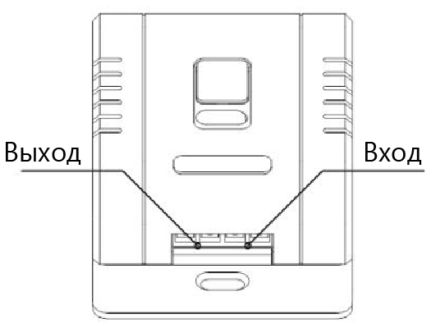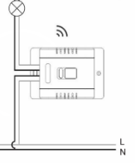
- Контроллер управления фиксируется в месте предполагаемой установки с помощью двусторонней клейкой ленты или самореза (в комплекте).
- Не размещайте контроллер управления в металлической коробке, или вблизи арматуры, так как это может снизить качество приема сигнала.
- Включите электропитание.
- Подключение кнопки к контроллеру управления
Важно! С контроллером управления могут использоваться только кнопки ТМ «FERON» серии ТМ модели: ТМ81, ТМ82, ТМ83, TM84, TM85 (можно приобрести отдельно).
  - Убедитесь, что питание контроллера управления включено.
  - Нажмите кнопку на корпусе контроллера управления и удерживайте в течение 3-4 секунд, затем отпустите кнопку (индикатор красного цвета будет медленно моргать), войдя в режим подключения кнопки.
  - Нажмите однократно на клавишу кнопки, индикатор перестанет моргать, контроллер управления произведет запись кнопки в память. При последующем однократном нажатии клавиши происходит включение/выключение осветительного прибора, что указывает на успешную запись кнопки.
  - Повторите вышеуказанные действия, чтобы записать дополнительные кнопки. Следующая кнопка запишется в качестве кнопки диммирования. При однократном нажатии на эту кнопку осветительный прибор будет плавно увеличивать свою яркость до 100%, а потом так же плавно уменьшать яркость до 0%. При повторном однократном нажатии контроллер управления сохранит выбранную яркость. При включении/выключении первой кнопкой, осветительный прибор будет включаться сразу с выбранной яркостью.
  - Каждая нечетная кнопка будет записана в память контроллера в качестве кнопки включения/выключения. Каждая четная кнопка – в качестве кнопки диммирования.
  - Возможно подключение 20 одноклавишных кнопок (ТМ81, TM85) к одному контроллеру управления. При подключении двух- и трехклавишных кнопок (ТМ82 и ТМ83) 1 клавиша записывается в память контроллера управления как отдельная кнопка. При подключении выключателей ТМ85 каждая из двух кнопок клавиши записывается отдельно в память контроллера управления.
- Удаление кнопок из памяти контроллера управления
  - Убедитесь, что питание контроллера управления включено.
  - Нажмите кнопку на корпусе контроллера управления и удерживайте в течение 6-7 секунд, затем отпустите кнопку (индикатор красного цвета будет быстро моргать), войдя в режим удаления кнопок из памяти.
  - Подождите, пока красный индикатор перестанет моргать. Все записанные кнопки успешно удалены из памяти контроллера управления.
- Возможные неисправности и способы их устранения
Внешние проявления неисправности | Вероятная причина | Метод устранения
Осветительное устройство не включается или включается/выключается плохо | Отсутствует напряжение в питающей сети | Проверьте наличие напряжения питающей сети и, при необходимости, устраните неисправность
 | Неправильная схема подключения | Проверьте схему подключения и устраните неисправность
 | Плохой контакт | Проверьте контакты в схеме подключения и устраните неисправность
 | Поврежден питающий кабель | Проверьте целостность цепей и целостность изоляции, при необходимости устраните неисправность
 | Слишком большое расстояние или помехи в радиусе действия кнопки из-за экранирования (армированное стекло, листовой металл, железобетон и т.п.) | Сократите расстояние между блоками, либо устраните экран
 | Осветительный прибор неисправен | Замените неисправный осветительный прибор
 | Кнопка не записана в памяти контроллера управления | Произведите действия, описанные в п.6 настоящей инструкции.
Осветительное устройство не диммируется | Осветительное устройство недиммируемое | Замените осветительное устройство
Осветительное устройство не диммируется | Кнопка не записана в памяти контроллера управления | Произведите действия, описанные в п.6 настоящей инструкции.
Если после произведенных действий светильник не загорается, то дальнейший ремонт не целесообразен (неисправимый дефект). Обратитесь в место продажи товара.
- Хранение
Устройство в упаковке хранится в картонных коробках, в ящиках или на стеллажах в сухих и отапливаемых помещениях.
- Транспортировка
Товар в упаковке пригоден для транспортировки автомобильным, железнодорожным, морским или авиационным транспортом.
- Утилизация
Изделие не содержит дорогостоящих или токсичных материалов и комплектующих деталей, требующих специальной утилизации. По истечении срока службы изделие необходимо разобрать на детали, рассортировать по видам материалов и утилизировать как твердые бытовые отходы.
- Сертификация
Продукция сертифицирована на соответствие требованиям ТР ТС 004/2011 «О безопасности низковольтного оборудования», ТР ТС 020/2011 «Электромагнитная совместимость технических средств». Продукция изготовлена в соответствии с Директивами 2014/35/EU «Низковольтное оборудование», 2014/30/ЕU «Электромагнитная совместимость».
- Информация об изготовителе и дата производства
Сделано в Китае. Изготовитель: «NINGBO YUSING LIGHTING CO.,LTD» Китай, No.1199,MINGGUANG RD.JIANGSHAN TOWN,NINGBO,CHINA / Нинбо Юсинг Лайтинг, Ко., № 1199, Минггуан Роуд, Цзяншань Таун, Нинбо, Китай. Филиалы завода-изготовителя: Zheijiang MEKA Electric Co., Ltd, No. 8 Canghai Road, Lihai Town, Binhai New City, Shaoxing, Zheijiang Province, China / «Чжецзян МЕКА Электрик Ко., Лтд» №8 Цанхай Роад, Лихай Таун, Бинхай Нью Сити, Шаосин, провинция Чжецзян, Китай. Официальный представитель в РФ / Импортер: ООО «СИЛА СВЕТА» Россия, 117405, г. Москва, ул. Дорожная, д. 48, тел. +7(499)394-69-26. Дата изготовления нанесена на корпус светильника в формате ММ.ГГГГ, где ММ – месяц изготовления, ГГГГ – год изготовления.
- Гарантийные обязательства
- Гарантия на товар составляет 1 год (12 месяцев) со дня продажи. Гарантия предоставляется на работоспособность электронных компонентов.
- Гарантийные обязательства осуществляются на месте продажи товара, Поставщик не производит гарантийное обслуживание розничных потребителей в обход непосредственного продавца товара.
- Началом гарантийного срока считается дата продажи товара, которая устанавливается на основании документов (или копий документов) удостоверяющих факт продажи, либо заполненного гарантийного талона (с указанием даты продажи, наименования изделия, даты окончания гарантии, подписи продавца, печати магазина).
- В случае отсутствия возможности точного установления даты продажи, гарантийный срок отсчитывается от даты производства товара, которая нанесена на корпус товара в виде надписи, гравировки или стикерованием.
- Гарантийные обязательства не выполняются при наличии механических повреждений товара или нарушения правил эксплуатации, хранения или транспортировки.
- Срок службы изделия 5 лет.


